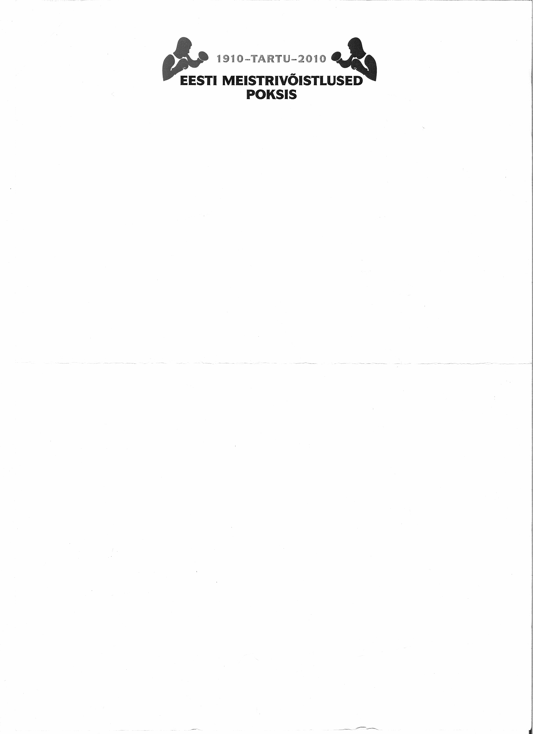

NOORTELE U-17 (1994 -1995)

Narva, 9.mai 2010

Võitja nimi märgitud esimesena.
 |  | PUNANE NURK |  | SININE NURK
Jrk. nr. | Kaal | Nimi | Klubi | Nimi | Klubi | Tulemus
1. | 46 kg | Ruslan Akimenko | OMK | Erik Maasik | Loit | 3-0
2. | 48 kg | Dmitri Ivanov | ATP | Ivan Ognev | PSK | 3-0
3. | 50 kg | Aleksandr Tsaplin | PSK | Stanislav Vilgelmson | Sofron | 2-1
4. | 52 kg | Jossif Orlov | Narva „Energia“ | Allan Haukanõmm | Valga „Nahkkinnas“ | 3-0
5. | 54 kg | Roland Sumberg | TÜASK | Egor Barkanov | Tartu „Ring" / PSK | 3-0
6. | 57 kg | Oleg Tsarikov | OMK | Dmitri Dovbõš | Karl Leman | 3-0
7. | 60 kg | Artjom Toštšev | Evail Athletics | Edgar Nikulin | Valga „Nahkkinnas“ | 3-0
8. | 63 kg | Georgi Tikka | Narva „Energia“ | Martin Selke | ATP | 2-1
9. | 66 kg | Jelissei Levin | OMK | Dmitri Prohhorov | Sofron | 3-0
10. | 70 kg | Ken-Ard Reitel | Sofron | German Timakov | PSK | 3-0
11. | 75 kg | Keijo Toomsalu | Tartu „Sirge“ | Andrei Tolmatšov | Narva „Energia“ | WO
12. | 80 kg | Ramiz Musaffarov | OMK | Richard Mägar | Evail Athletics | 3-0
13. | 80 + kg | Erik Vološko | Sindi „Kalju“ | Toomas Pusi | Loit | KO

Peakohtunik: Sergei Petrunin

